Georges de Witte
Open Zeeuws-Vlaams Feeder Kampioenschap 2022
maximum aantal deelnemers 50
georganiseerd door Hengelaarsvereniging O.N.I. Terneuzen
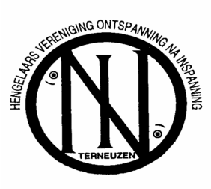
zondag 2 oktober 2022 van 10.00 tot 16.00 uur
Kanaal Gent naar Terneuzen winterparcours
Oostzijde kanaal tussen brug Sas van Gent en de grens
Inschrijven graag per e-mail : peggy.braem@telenet.be
Inschrijven kan tot 8.45 u. op zondag 2 oktober 2022 aan het kanaal
Loting plaatsnummers om 9.00 u. op zondag 2 oktober 2022
Loting plaatsnummers aan het kanaal, nabij plaatsnummer 80.
Inleg 12 euro pp.
Reglement op site ONI Terneuzen : oni-terneuzen.nl
Prijsuitreiking rond 18.00 u. in het Rivierenhuis
Iedereen prijs ( mits aanwezig )
1e prijs € 125,00
2e prijs € 100,00
3e prijs € 75,00
Verdere prijzen in natura en in bonnen

